Министерство науки и высшего образования Российской Федерации

**Федеральное государственное бюджетное образовательное учреждение**

**высшего образования**

«Владимирский государственный университет

имени Александра Григорьевича и Николая Григорьевича Столетовых»

(ВлГУ)

Кафедра информационных систем и программной инженерии

**Лабораторная работа №2**

**по дисциплине**

**«Программирование компьютерной графики»**

**ТЕЛА ВРАЩЕНИЯ**

**Выполнил**:

ст. гр. ПРИ-120

Д. А. Грачев

**Принял**:

Жигалов И. Е.

Владимир, 2024

ЦЕЛЬ РАБОТЫ

Изучение методов формирования моделей объемных объектов в виде тел вращения, способов построения изображений на основе таких моделей, приобретение навыков использования тел вращения при составлении графических программ.

ВЫПОЛНЕНИЕ РАБОТЫ

Вариант 8



1. Создадим программу, отображающую тело вращения

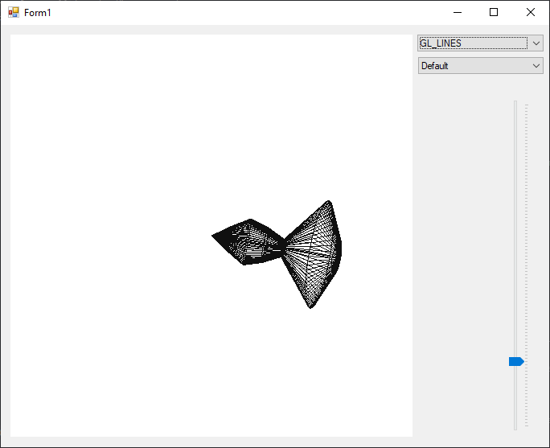

Рисунок . Тело вращения

1. В программу была добавлен метод для вычисления точек тела вращения для функции по варианту

private void FillDotsGrachev()

{

for (float i = a, counter = 0; i <= b && counter < n; i += (b - a) / n, counter++)

{

GeometricArray[(int)counter, 0] = i;

GeometricArray[(int)counter, 1] = Math.Pow(i, 3) * Math.Exp(-Math.Abs(i + 1));

GeometricArray[(int)counter, 2] = i;

}

}

1. В приложение был добавлен выпадающий список, который отвечает за отображение стандартной фигуры или фигуры по варианту

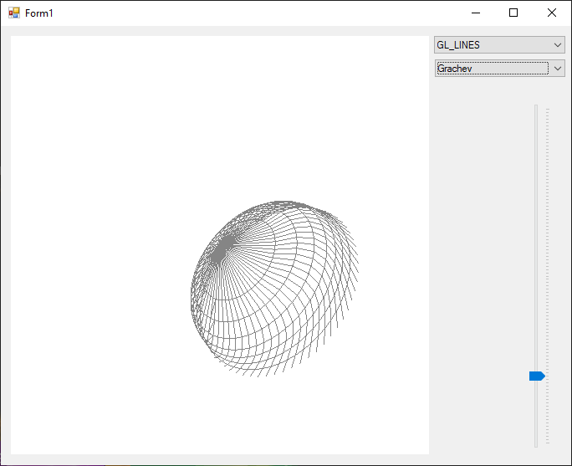

Рисунок . Фигура по варианту

ВЫВОД

В ходе выполнения работы были изучены методы формирования моделей объемных объектов в виде тел вращения, способы построения изображений на основе таких моделей, приобретены навыки использования тел вращения при составлении графических программ.